Sociedad del Conocimiento y Episteme Popular

María Isabel Neüman
mneuman@cantv.net

Introducción:
La pregunta: ¿Hacia cuál Sociedad del Conocimiento deben encaminarse los países periféricos del sistema económico mundial? nos enrumba inevitablemente a una reflexión sobre lo que han sido las recetas del desarrollismo desde los años 60 y 70. Antes de discutir cómo debería ser la sociedad del conocimiento en la cual participarían nuestras comunidades es necesario primero develar ¿cuál conocimiento? ¿para quienes? Estas dos preguntas son aún más importantes si se realizan desde la óptica Latinoamericana que se encuentra de nuevo en plena búsqueda de caminos propios y de desconfianza de pasajes hacia el desarrollo impuestos por intereses que desvían a nuestros pueblos de sus propios intereses.
Quienes van a participar de esa “Sociedad del Conocimiento”? ¿Qué implica participar en ella? ¿Una receta desarrollista con el nuevo nombre de globalización? ¿Transitaremos de nuevo el camino de la intervención social para “cambiar” algo en las comunidades populares que los haga receptivos a la globalización o nuevo “desarrollo”?
¿Al principio del Siglo XXI, quiénes integran esas comunidades populares que deseamos enrumbar hacia la sociedad del conocimiento? ¿Desean ellos transitar hacia allá? ¿Cómo es posible que 30 años de esfuerzos desarrollistas no hayan logrado “modernizar” a nuestras comunidades populares? Todos estos antecedentes nos obligan a una revisión del panorama Latinoamericano en esta época de ruptura de paradigmas. Nos sumamos aquí a los que buscan respuestas más allá de los datos demográficos o a la penetración de los medios o el acceso a las Tecnologías de la Información y la Comunicación. Consideramos que una respuesta cabal y completa a la interrogante lanzada para esta discusión amerita un previo, un previo que podría incluso, replantear la pregunta. Ese previo tiene que ver con una mirada cercana a la sustentación del ser de las comunidades que conformarían esa “Sociedad del Conocimiento”. Una mirada tan cercana que implique mirarnos dentro de ellas, descubrir su episteme, su ideosincracia, una “huella” que nos puede replantear el problema del “desarrollo”.
¿Qué tiene que ver la episteme de la cultura popular con las posibilidades de apropiación tecnológica por parte de esas comunidades populares? Bien, consideramos que es el previo a tomar en cuenta antes de participar en un nuevo fracaso de resistencia a la modernidad por parte las comunidades Latinoamericanas. Más de 500 años de colonizaciones diversas deberían enseñarnos algo sobre nosotros los colonizados. Y ese algo está en la diferencia, en la otredad, en la posibilidad de la alteridad en las formas de “civilización” que no son “atraso” ni “subdesarrollo”. Para ello nos apoyaremos en una revisión breve que sustente la necesidad de mirarnos desde otro lugar en el pensamiento: el propio.

1. ¿Cuál sociedad?

Si se revisan los planteamiento y aportes de pensadores Latinoamericanos, desde Martí hasta Octavio Paz, en búsqueda de una explicación sobre la identidad del Latinoamericano se encuentran diversos enfoques que abordan el tema desde una perspectiva histórica-sociológica más que de un enfoque filosófico.

Sin embargo, en una mirada transversal de estas reflexiones pueden encontrarse pistas interesantes que apuntan hacia u rasgo común y objetivo: la alteridad, la otredad, la posibilidad de una discontinuidad histórica-filosófica-sociológica de la modernidad.

Para elaborar esta idea revisaremos brevemente los orígenes de las teorías más representativas de ese ser distinto latinoamericano con énfasis en un ser distinto dentro de la misma región denominada “Latinoamérica” y luego recurriremos a algunos estudios empíricos, planteados desde ópticas pragmáticas y que aparentemente abordan “la cultura” desde otras dimensiones de los saberes pero que muy curiosamente describen otredades coincidentes en base a esos otros parámetros.

Partimos de la postura de que la complejidad de los procesos humanos no puede abordarse desde una sola postura, con un solo método, (o sin él). Que existen diversos niveles nocionales, conceptuales y categoriales en un mismo fenómeno y que la posibilidad de avanzar en la creación de saberes en esta época de ruptura de paradigmas se encuentra en aceptar el riesgo de hacerlo asumiendo la otredad, es decir, aceptando que nuestro abordaje puede llegar a conclusiones totalmente distintas de “otro” abordaje y que en esa diversidad es donde ahora se pudiera encontrar el estatuto de “la verdad”, lo que sería totalmente contrario a la esencia ortodoxa de dicha categoría filosófica.

1.1 Desde el evolucionismo de Darwin hasta la “Raza Cósmica” de Vazconcelos.

La evolución de las sociedades humanas quedó marcada definitivamente por la teoría evolucionista de Darwin y de ella devienen la supervivencia del más apto, o del más fuerte. Bajo este enfoque se han explicado el surgimiento y caída de los grandes imperios y la preponderancia de la raza blanca europea. Es decir, se asume una raza superior, europea y occidental, razas inferiores y razas mestizas. La teoría Darwiniana se extrapoló de la biología al refuerzo del paradigma de la modernidad. Y este paradigma implica que existen verdades y leyes universales que arropan y homogenizan a toda la humanidad.

La teoría evolucionista llevada a sus extremos ha justificado los procesos de limpiezas étnicas en los cuales se cometen extensos genocidios enmascarados como guerras civiles, económicas o religiosas, pero que subyacen en el inconciente colectivo de los involucrados como la preponderancia de una etnia sobre otra, aunque sean aprovechadas y atizadas por el gran capital para obtener beneficios económicos.

Este paradigma de la superioridad europea que luego incluye a los “pueblos trasplantados” a América se encuentra vigente hasta la fecha aunque un movimiento contracultural y anárquico se encuentre declarando “el final de la ciencia” desde la segunda mitad del siglo XX.

El mexicano José Vasconcelos por ejemplo, dibujó en 1925 lo que denominó “La Raza Cósmica”. El futuro de la raza humana que sería producto de un gran mestizaje y que es Latinoamérica el lugar del planeta donde esto es posible. Ya en ese momento advertía sobre la filosofía que “Cada raza que se levanta necesita constituir su propia filosofía, el deus ex machina. Nosotros nos hemos educado bajo la influencia humillante de una filosofía ideada por nuestros enemigos, si se quiere de una manera sincera, pero con el propósito de exaltar sus propios fines y anular los nuestros.” (Vasconcelos, J: 1948)

Leopoldo Zea, Enrique Dussel, Andrés Roig, Fornet Bethencourt y otros que no se alcanza a incluir en este breve trabajo, realizan importantes contribuciones a la discusión de una filosofía autóctona Latinoamericana, pero son los aportes que sin pretensiones filosóficas, si no más bien sociológicas, los que contribuyen en este intento de aproximación a la “otredad” y diversidad en la otredad de la identidad Latinoamericana.

Tal es el caso de Darcy Ribeiro, desde Brasil, quien analiza el proceso de alienación cultural que sufren las etnias conquistadas y colonizadas en América, explica su relación con la civilización occidental y en su extensa producción sobre el pensamiento latinoamericano pronosticó que serían las minorías étnicas quienes desde la resistencia crearán un proyecto humano alternativo. (Ribeiro, D: 1988)

Sin embargo, la obra de Alejandro Moreno aporta una de las herramientas más completas para abordar el problema de la identidad Latinoamericana pues no sólo toma en cuenta la trayectoria histórica y los alcances de la colonización para explicar la otredad, si no que se sumerge en ella y desde allí piensa ese mundo de vida otro que no se basa en la “racionalidad” si no en la “relación” y es por lo tanto desde su episteme, una visión altera de la vida. (Moreno, A. : 1995)

2. ¿Cuál conocimiento?

Moreno realiza un extenso y profundo análisis de las relaciones humanas al interior de comunidades populares venezolanas pero es muy específico al señalar que la metodología que utiliza para recabar esta información no permite generalizar a la totalidad de la población lo que evita el error de intentar mecánicamente aplicar rasgos comunes a los diversos pueblos Latinoamericanos .
Algunos aspectos de las conclusiones de Moreno son verdaderamente desafiantes frente a las posibilidades de proponer cambios desde afuera a grupos sociales con una idiosincrasia que se aparta de la racionalidad occidental. Con respecto a ello Moreno afirma: “sólo en otra racionalidad, para decirlo de otra manera, la verdad del pueblo es asequible.” (1995:442)

Moreno describe a la familia popular venezolano como:

“la familia que vive en el pueblo, porque lo que se escucha apenas uno se sumerge en el pueblo, es la vida....nuestro hombre es pues un práctico de la relación conviviente, un viviente-relación-conviviente.....su práctica existencial no es la producción si no la relación interhumana, unas veces pacífica-amorosa, otras conflictiva-agresiva, pero siempre relación. .....en este sentido el hombre del pueblo no vive en un mundo-de-cosas sino en un mundo-de personas. Si el proyecto es el fundamento del propio mundo y el proyecto del burgués es “estar en la riqueza”, el proyecto y fundamento del mundo popular es estar-en-la-relación humana......siendo así este hombre vive primaria y fundamentalmente un mundo humano y, sólo secundaria y derivadamente el mundo físico. Esto en el modo de conocer , tiene consecuencias que postulan una episteme radicalmente distinta de la moderna.... es distinta y vale la pena pensar si sobre ella, hasta ahora marginada y despreciada, puede construirse un modo de comprensión del todo-real y fecundo y una “ciencia” verdaderamente otra.” (1995:443-444)

Si nuestras comunidades populares comprenden el mundo desde una episteme alterna, caracterizada por su “relacionalidad” y no “racionalidad”, un modo de vida que “negocia” con la modernidad más no termina de asumirla, personas que existen en tanto que se relacionan y no en base a un yo individual, cómo se da entonces el proceso de apropiación tecnológica? Si se revisan los parámetros de acceso a las TIC en Latinoamérica y los parámetros de uso se encuentra que el acceso no garantiza el uso y menos un uso “con sentido”, es decir, apropiación. En otras oportunidades encontramos un uso atípico, un acceso no registrado, casi clandestino que sólo se adivina por las visitas a ciertos sitios web desde servidores venezolanos. Definitivamente, el tema de la apropiación de las TIC por las comunidades populares, es un tema de investigación urgente.

Para Moreno, el modo de vivir y conocer estaría mediado por las relaciones y la comunicación entre personas y costumbres, y no por individuos: "la relación no es un arte facto necesario, sino el fundamento de todo conocer" (1995: 503). No importa mucho su universalidad sino su distintividad.

Así mismo el “ser” característicamente occidental no es si no que “está” en el pensamiento latinoamericano. Esta pretensión supone una ruptura epistemológica de la ciencia y de la filosofía como racionalidad y abre un abanico de posibilidades a los filósofos, pedagogos y educadores populares, antropólogos, historiadores y otros científicos, en cuanto reelabora de manera crítica la sabiduría popular, desde diversos lugares (heterotopía). Moreno plantea que se trata de un:
“... saber no especulativo, sin que por ello carezca de conceptos; no reflexivo, pero tampoco exento de reflexión; práctico-experiencial, vivido -si no vivencial-, emanante de la realidad cotidiana de una comunidad o pueblo; en el que la vida y pensamiento se conforman e integran; dotado de unos contenidos y una forma que los estructura en una identidad propia” (1995: 468).
Continuando con la búsqueda de respuesta a la pregunta ¿para quienes? presentaremos los resultados de dos estudios que respaldan la singularidad de la idiosincrasia del venezolano y desde otro enfoque y otros métodos arriban a conclusiones parecidas a las de Alejandro Moreno. Utilizamos estos recursos aquí porque no deseamos quedarnos en un discurso lejano a lo vivencial. Y como partimos del entorno, nuestro horizonte es el mundo de vida del venezolano.

Se trata del análisis que realiza Fons Trompenaars en su libro “Riding the waves of culture” (la obra de Trompenaars es ya un clásico de los estudios interculturales) y el de Elena Granell en “Éxito gerencial y cultura”. (Obra editada en Venezuela donde se comparan los resultados obtenidos por la autora con el estudio de Trompenaars y de Laurent, A: (1983) Ambas obras utilizan categorías culturales y comparan las conductas, opiniones y actitudes de grupos de diferentes países. Es interesante hacer notar que estos estudios no se realizan con comunidades populares si no al interior de empresas.

Se seleccionaron los gráficos en los cuales se puede apreciar la diferencia entre las actitudes o conductas del venezolano referidas a la persona en relación: individualismo vs. comunitarismo, lealtad con el amigo, responsabilidad grupal, concepción del tiempo, autoridad y rechazo del conflicto.

En “Navegando las olas de la cultura”, un estudio internacional que analiza la cultura de gerentes de 40 países del mundo encontramos varios cuadros en los cuales los venezolanos siempre estamos en los extremos y no cerca o acompañados por el resto de los países Latinoamericanos, lo que además nos señala que lo “Latinoamericano” no es una categoría uniforme. Habría que someter los datos a un mayor análisis y comparación para explicar las diferencias pero del intercambio de información con pares hemos percibido que existen similitudes con las comunidades populares de otras regiones del continente.

Cuando se preguntó a los encuestados el derecho que tenían sus amigos de esperar lealtad de su parte, aún incurriendo en faltas a la ética, los venezolanos son los que le conceden un mayor derecho a los amigos.

Figura 4.1 El carro y los peatones. (Fons Trompenaars: 1988 Pag. 35)

Cuando se les preguntó a los encuestados quién era responsable de un error dado, si la persona culpable se encontraba dentro de un equipo: la persona o el grupo. Los venezolanos consideran que la culpabilidad es compartida por el grupo.

Figura 5.3 Responsabilidad individual o grupal. (Fons Trompenaars: 1998 Pag. 57)

Cuando se les solicitó a los encuestados dibujar tres círculos que representaran la importancia y la interrelación entre pasado, presente y futuro, lo más importante para el venezolano es el pasado y los tiempos no se relacionan.

Figura 9.1 Pasado, presente y futuro. (Fons Trompenaars:1988 pag. 130)

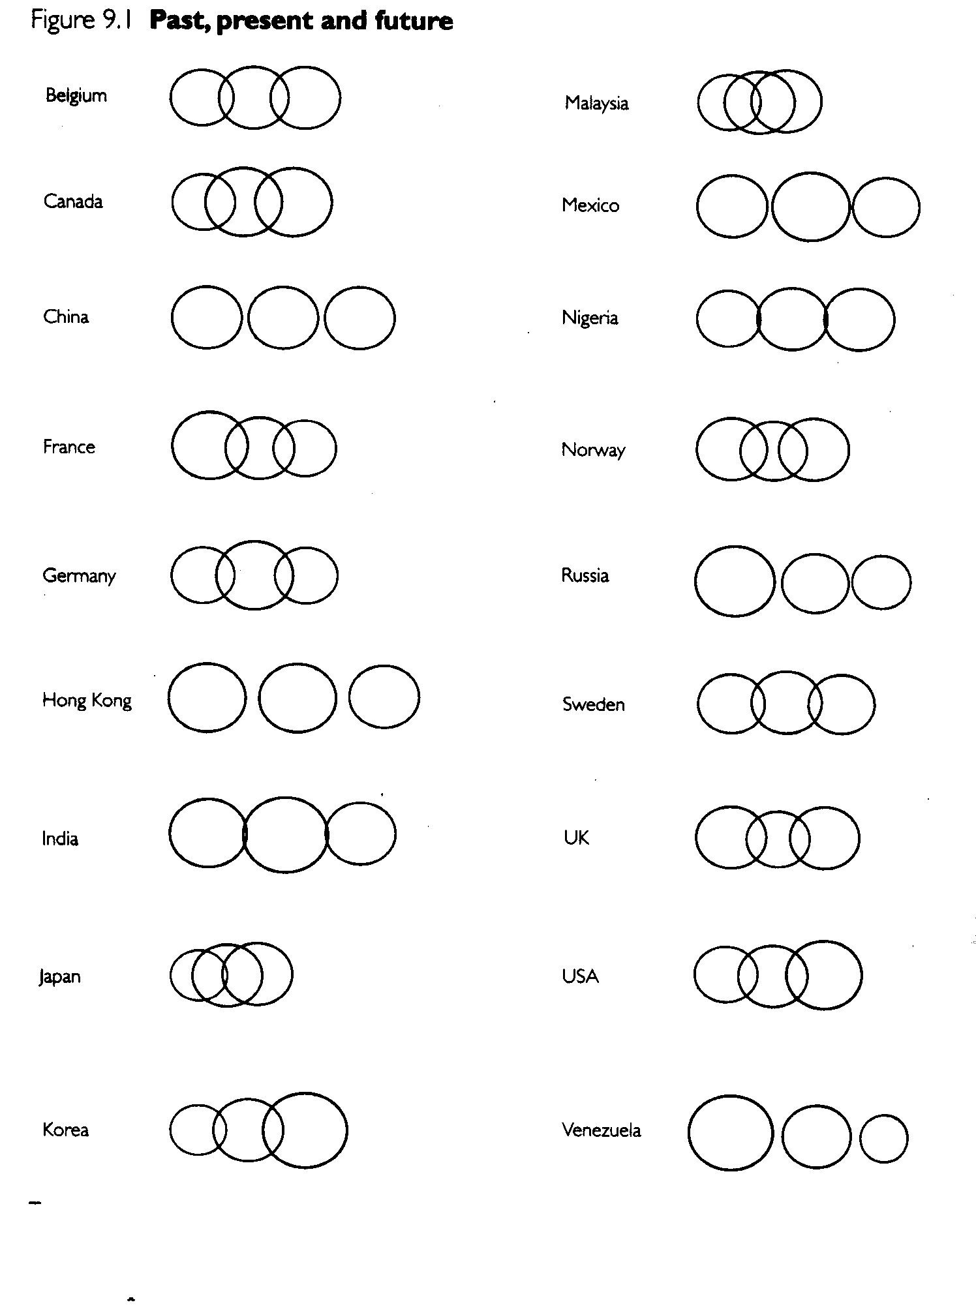

En el estudio de Elena Granell, cuando se les preguntó a los encuestados por la necesidad de tener jerarquías dentro de las organizaciones en las cuales quedara bien establecido el principio de autoridad, los venezolanos fueron los más inclinados por la necesidad de tener jerarquías y reconocer la autoridad.

Gráfico 11.2 Jerarquía y autoridad. (Granell:1997 pag. 15)

Finalmente se seleccionó un gráfico muy significativo para los tiempos que ha vivido el país últimamente: rechazo del conflicto.

Gráfico V.7 Rechazo del conflicto. (Granell:1997 pag. 88)

Un pueblo que vive en relación evade el conflicto. La experiencia de los acontecimientos políticos sucedidos en Venezuela entre el año 2002 al 2004 hubieran sido suficientes para muchos otros países para iniciar una guerra civil. Los venezolanos prefirieron tener paciencia y perseverancia que resolver las diferencias enfrentando el conflicto.

3. Conclusiones:

La participación de nuestros pueblos en la sociedad del conocimiento será desde otro lugar y con un conocimiento alternativo. Al asumir al pueblo definido no por su pobreza, sino por su otredad radical, su externalidad, se trabaja desde fuera de la episteme moderna –por lo menos para el caso de América Latina. No se trata de ubicarse en la dialéctica rico-pobre, sino en la otredad, y esto viene dado por la comunicación y el diálogo, que, a su vez, implica la ruptura epistémica de todo un mundo de vida.
Lo implícito de la otredad es la relación comunicativa como raíz epistémica. No está representada por un concepto y no puede ser desarrollada como lógica discursiva. Su expresión viene dada por el mito y el símbolo. A la relación nos aproximamos a partir de la otredad, esto supone un conocer por relación. La lógica cognoscitiva que implica esta episteme no radica en la lógica-sentido, sino en lo vivido (Cordova, 1995)
“... la relación vivida se inscribe -por decirlo y desdecirlo de alguna manera- en esa forma de vida que es el conocer, y ahí la comprendemos como epistémico central-dinámico de toda la matriz-episteme popular……... siendo cada hombre un viviente-en-relación, la relación vivida es estructuralmente comunicante y no puede no comunicar. No hay afecto en solitario ni pensamiento en solitario... En la modernidad el diálogo no es pensable sino como acuerdo, consenso o aceptación. En el pueblo el diálogo se-vive-en la comprensión-afectividad aunque no se produzcan acuerdos. Lo afectivo conversa y dispone. El diálogo es comunicación: la comunicación en el pueblo es afectividad relacionante y relación afectivamente en que se conoce y se es conocido en la trama que con el Otro y en lo Otro, vivo-concibo-interpreto-produzco-actúo” (Moreno, 1995: 483-492).
La tensión en este proceso de apropiación de las TIC es que detrás de ellas, pero no dentro de ellas, se encuentra toda la lógica del mercado neoliberal con su cobija globalizante y las estructuras racionalistas de la modernidad. Inevitablemente allí podría darse el “choque” entre dos mundos y ningún “encuentro”, pero si nos atenemos a la historia lo que vendrá es un proceso de negociación y la resistencia, una resistencia que dura ya más de 500 años y que no debe subestimarse. Esta resistencia histórica podría convertirse en una innovadora guerrilla del conocimiento.
Para los que vivimos en los límites de estos dos mundos: ya no el centro y la periferia, si no un mundo de la racionalidad y un mundo de la relacionalidad, es sumamente importante asumir la posibilidad de la otredad y su accionar sobre los complejos procesos de la negociación y la resistencia. Cuál sociedad y cuál conocimiento podría suplantarse por cómo sociedad y cómo conocimiento. Estas consideraciones podrían enrumbarnos por pasajes no transitados pero al menos nuevos y no repetitivos de anteriores fracasos.
Los fracasos anteriores por lograr una equidad social quizás se basaron en el punto de partida: mirar desde el lugar equivocado y una superficialidad en el análisis que nos mantenía miopes. Así parecía que siempre arábamos en el mar, sólo que no había tal mar.

Referencias:
Córdova, Víctor. (1995): "Hacia una Sociología de lo vivido". Fondo Editorial Tropykos-FACES-UCV. Caracas
Granell, E et Al: (1997) “Exito gerencial y cultura” Ediciones IESA, Caracas, Venezuela 1997

Laurent, A: (1983) The culture diversity of western conceptions of managaement. International Studies of Management and Organization. XII:75-96

Moreno, Alejandro. (1995): "El Aro y la Trama, Episteme, Modernidad y Pueblo". Centro de Investigaciones Populares. Caracas.

Ribeiro , Darcy. (1988) Indianidades y Venutopias. Ediciones del Sol, Buenos Aires

Trompenaars, F y Hampden-Turner, C: (1998) “Riding the waves of culture: understanding diversity in global business”. Mc Graw Hill Second Edition
Vazconcelos, José: (1948) “La raza cósmica: Misión de la raza Iberoamericana” Segunda edición Buenos Aires: Espasa-Calpe

